**11. Grafikus felület specifikációja**

66 – otthonmeglefordult

Konzulens:

Szőke Máté

Csapattagok

|  |  |  |
| --- | --- | --- |
| Kovács Ákos | H7FTHG | [akoskovacs1980@gmail.com](mailto:akoskovacs1980@gmail.com) |
| Kaszala Kristóf | S9XEU5 | kaszalakristof1@gmail.com |
| Lőrincz Zoltán | BUXM3K | zoltan9811@gmail.com |
| Horesnyi Olivér | D7DBWE | horesnyi.oliver@freemail.hu |
| Hulej Attila | VTZ65K | alittahu@gmail.com |

2019.05.13.

Tartalomjegyzék

11. Grafikus felület specifikációja 3

11.1 A grafikus interfész 3

11.1.1 A játék képei 3

11.1.2 Főmenü: 7

11.1.3 Pálya játék közben: 7

11.1.4 Játék vége: 8

11.2 A grafikus rendszer architektúrája 9

11.2.1 A felület működési elve 9

11.2.2 A felület osztály-struktúrája 10

11.3 A grafikus objektumok felsorolása 13

11.3.1 IDrawable 13

11.3.2 DrawableAnimal 14

11.3.3 DrawableOrangutan 14

11.3.4 DrawablePanda 15

11.3.5 DrawableChocolatePanda 15

11.3.6 DrawableGamblerPanda 16

11.3.7 DrawableLazyPanda 16

11.3.8 DrawableField 17

11.3.9 DrawableGameMachine 17

11.3.10 DrawableWeaktile 18

11.3.11 DrawableArmchair 18

11.3.12 DrawableExit 19

11.3.13 DrawableEntrance 19

11.3.14 DrawableChocolateMachine 20

11.3.15 DrawableWardrobe 20

11.3.16 Controller 21

11.4 Kapcsolat az alkalmazói rendszerrel 22

11.4.1 Controller drawAll() 22

11.4.2 Controller handleKeyInputs() 23

11.5 Napló 25

# Grafikus felület specifikációja

## A grafikus interfész

### A játék képei

|  |  |
| --- | --- |
| Armchair |  |
| ChocolateMachine |  |
| Chocolatepanda |  |
| Entrance |  |
| Exit |  |
| GamblerPanda |  |
| GameMachine |  |
| LazyPanda |  |
| Orangutan |  |
| Panda |  |
| Wardrobe |  |

|  |  |
| --- | --- |
| Weaktile  1. Törési állapot  Lyuk  2. Törési állapot  3. Törési állapot |  |

### Főmenü:

### Pálya játék közben:

### Játék vége:

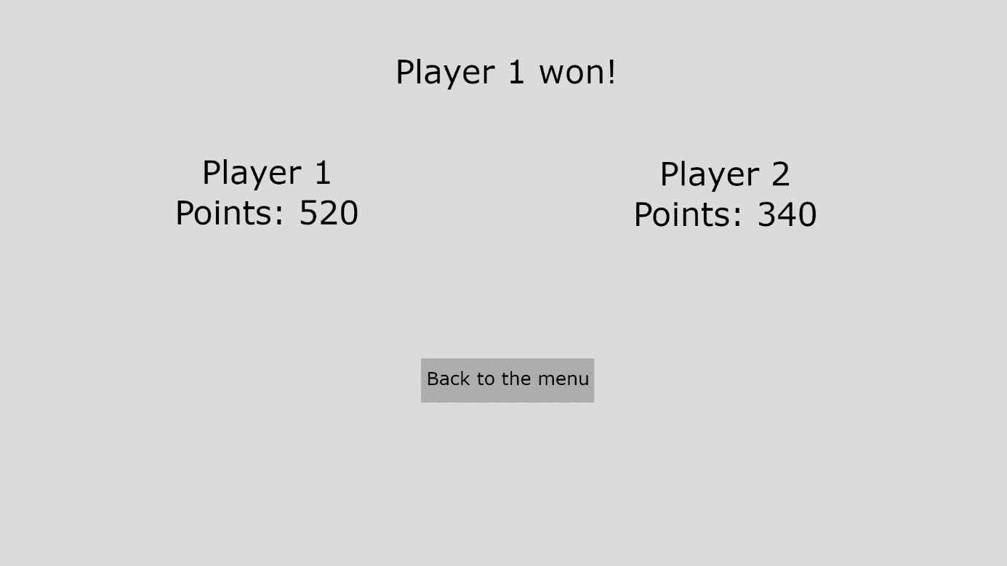

## A grafikus rendszer architektúrája

### A felület működési elve

A grafikus interfész megvalósítása során az MVC megvalósításra törekedtünk.

Pull alapú megoldást választottunk. A controller kezeli a billentyűzet eseményet, ezek alapján végez változtatásokat a modellen. A view minden rajzoláskor lekérdezi a modell aktuális állapotát, majd kirajzolja a felületet.

A modell meglévő osztályain nem kellett változtatni. Helyette minden kirajzolható dologhoz készítettünk egy csomagoló osztályt, ami megvalósítja az IDrawable interfészt. A csomagoló osztályokba kerültek a megjelenítéshez szükséges adatok (szín, képek, koordináták, pontok koordinátái). A controller listájában IDrawable objektumok tárolódnak, és változáskor mindegyiken meghívja a draw() metódust.

### A felület osztály-struktúrája

#### View osztálydiagram

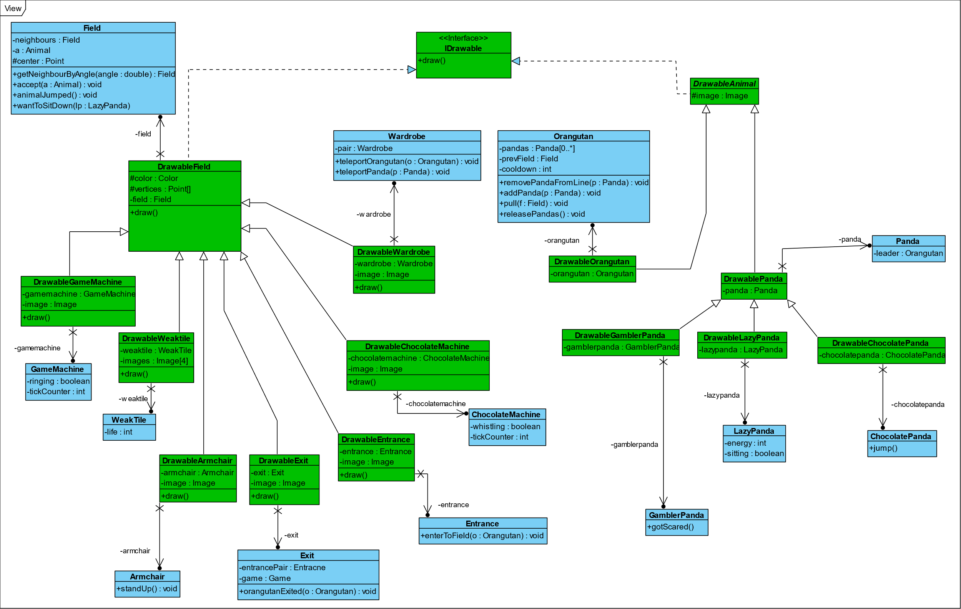

#### Controller osztálydiagram

#### Változások a meglévő osztályokban

#### 

#### A field osztályba felvettük a csempe középpontját. Lépéskor az állat a pozícióját beállítja a mező közepére. A rajzoló osztályok pedig ezen adatok alapján dolgoznak.

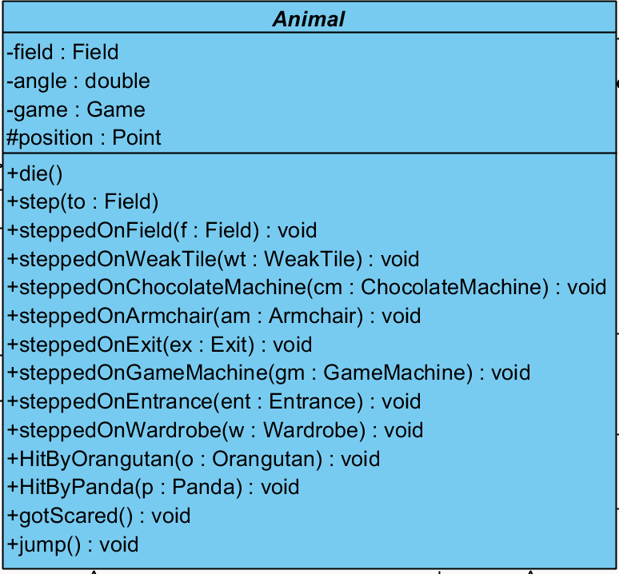

Az állat pozícióját felvettük az Animal osztályba. Lépéskor az mező középpontjára állítjuk.

## A grafikus objektumok felsorolása

### IDrawable

#### Felelősség

Interfész, melyet a kirajzolható objektumoknak kell megvalósítania. Ezáltal kommunikálhat vele a kezelő osztály.

#### Ősosztályok

-

#### Interfészek

-

#### Attribútumok

-

#### Metódusok

* **+void draw()**: Az objektum kirajzolását végző metódus.

### DrawableAnimal

#### Felelősség

Absztrakt ősosztály az állatok kirajzolásához szükséges közös adatok összefogására.

#### Ősosztályok

-

#### Interfészek

IDrawable

#### Attribútumok

* **attribútum1**: - image : Image

Az állat képe, amit ki kell rajzolni.

#### Metódusok

* **+void draw()**: A leszármazottakban kerül implementálásra. Az állat típusától függően a hozzá tartozó képet rajzolja ki.

### DrawableOrangutan

#### Felelősség

Az orángután kirajzolása a feladata.

#### Ősosztályok

DrawableAnimal

#### Interfészek

IDrawable

#### Attribútumok

* **attribútum1**: - orangutan : Orangutan

Az orángután, amit ki kell rajzolni.

#### Metódusok

* **+void draw()**: A orangutan attribútom adatai alapján kirajzolja a képet.

### DrawablePanda

#### Felelősség

A panda kirajzolása a feladata.

#### Ősosztályok

DrawableAnimal

#### Interfészek

IDrawable

#### Attribútumok

* **attribútum1**: - panda : Panda

A panda, amit ki kell rajzolni.

#### Metódusok

* **+void draw()**: A panda attribútom adatai alapján kirajzolja a képet.

### DrawableChocolatePanda

#### Felelősség

A chocolatepanda kirajzolása a feladata.

#### Ősosztályok

DrawableAnimal

#### Interfészek

IDrawable

#### Attribútumok

* **attribútum1**: - chocolatepanda : ChocolatePanda

A csokipanda, amit ki kell rajzolni.

#### Metódusok

* **+void draw()**: A chocolatepanda attribútom adatai alapján kirajzolja a képet.

### DrawableGamblerPanda

#### Felelősség

A gamblerpanda kirajzolása a feladata.

#### Ősosztályok

DrawableAnimal

#### Interfészek

IDrawable

#### Attribútumok

* **attribútum1**: - *gamblerpanda*: GamblerPanda

A gamblerpanda, amit ki kell rajzolni.

#### Metódusok

* **+void draw()**: A *gamblerpanda* attribútom adatai alapján kirajzolja a képet.

### DrawableLazyPanda

#### Felelősség

A lazypanda kirajzolása a feladata.

#### Ősosztályok

DrawableAnimal

#### Interfészek

IDrawable

#### Attribútumok

* **attribútum1**: - *lazypanda*: LazyPanda

A lazypanda, amit ki kell rajzolni.

#### Metódusok

* **+void draw()**: A *lazypanda* attribútom adatai alapján kirajzolja a képet.

### DrawableField

#### Felelősség

A Field kirajzolásához szükséges csomagolóosztály.

#### Ősosztályok

-

#### Interfészek

IDrawable

#### Attribútumok

* **#color: Color**: A mező színe.
* **#verices: Point[]**: A mező csúcspontjait tartalmazó tömb.
* **-field: Field:** A becsomagolt mező.

#### Metódusok

* **+void draw()**: A mező kirajzolását a csúcspontok és a szín alapján megvalósító metódus.

### DrawableGameMachine

#### Felelősség

A GameMachine kirajzolásához szükséges csomagolóosztály.

#### Ősosztályok

DrawableField

#### Interfészek

IDrawable

#### Attribútumok

* **-gamemachine: GameMachine**: A becsomagolt GameMachine.
* **-image: Image**: A GameMachine-hoz tartozó kirajzolandó kép.

#### Metódusok

* **+void draw()**: A GameMachine kirajzolását a kép és a csúcspontok alapján végző metódus.

### DrawableWeaktile

#### Felelősség

A WeakTile kirajzolásához szükséges csomagolóosztály.

#### Ősosztályok

DrawableField

#### Interfészek

IDrawable

#### Attribútumok

* **-weaktile: WeakTile**: A becsomagolt WeakTile.
* **-images: Image[4]**: A WeakTile különböző állapotaihoz tartozó kirajzolandó képek.

#### Metódusok

* **+void draw()**: A WeakTile kirajzolását a képek, az életerő, és a csúcspontok alapján végző metódus.

### DrawableArmchair

#### Felelősség

Az Armchair kirajzolásához szükséges csomagolóosztály.

#### Ősosztályok

DrawableField

#### Interfészek

IDrawable

#### Attribútumok

* **-armchair: Armchair**: A becsomagolt Armchair.
* **-image: Image**: Az Armchair-hez tartozó kirajzolandó kép.

#### Metódusok

* **+void draw()**: Az Armchair kirajzolását a kép és a csúcspontok alapján végző metódus.

### DrawableExit

#### Felelősség

Az Exit kirajzolásához szükséges csomagolóosztály.

#### Ősosztályok

DrawableField

#### Interfészek

IDrawable

#### Attribútumok

* **-exit: Exit**: A becsomagolt Exit.
* **-image: Image**: Az Exit-hez tartozó kirajzolandó kép.

#### Metódusok

* **+void draw()**: Az Exit kirajzolását a kép és a csúcspontok alapján végző metódus.

### DrawableEntrance

#### Felelősség

Az Entrance kirajzolásához szükséges csomagolóosztály.

#### Ősosztályok

DrawableField

#### Interfészek

IDrawable

#### Attribútumok

* **-entrance: Entrance**: A becsomagolt Entrance.
* **-image: Image**: Az Entrance-hoz tartozó kirajzolandó kép.

#### Metódusok

* **+void draw()**: Az Entrance kirajzolását a kép és a csúcspontok alapján végző metódus.

### DrawableChocolateMachine

#### Felelősség

A ChocolateMachine kirajzolásához szükséges csomagolóosztály.

#### Ősosztályok

DrawableField

#### Interfészek

IDrawable

#### Attribútumok

* **-chocolatemachine: ChocolateMachine**: A becsomagolt ChocolateMachine.
* **-image: Image**: Az ChocolateMachine-hez tartozó kirajzolandó kép.

#### Metódusok

* **+void draw()**: Az ChocolateMachine kirajzolását a kép és a csúcspontok alapján végző metódus.

### DrawableWardrobe

#### Felelősség

A szekrény kirajzolása a feladata.

#### Ősosztályok

DrawableField

#### Interfészek

IDrawable

#### Attribútumok

* **attribútum1**: - *wardrobe*: Wardrobe

A wardrobe, amit ki kell rajzolni.

* **attribútum2**: - *image*: Image

A wardrobe képe, amit ki kell rajzolni.

#### Metódusok

* **+void draw()**: A *wardrobe* attribútom adatai alapján kirajzolja a képet.

### Controller

#### Felelősség

Az bemeneti események kezelése, és esemény esetén az összes elem kirajzolása a feladata.

#### Ősosztályok

#### Interfészek

#### Attribútumok

* **attribútum1**: - *drawables*: IDrawable[0..*]

A kirajzolandó objektumok listája.

* **attribútum2**: - *game*: Game

A játékban résztvevő orángutánok, a billentyűzetről érkező inputok a játékban résztvevő orángutánok valamelyikének továbbítódnak.

#### Metódusok

* **+void drawAll()**: Végigmegy a drawables listán és meghívja minden elemen a draw() függvényt
* **+void handleKeyInputs()**: A billentyűzetről érkező bemeneteket kezeli le, és módosítja a modell adatait a lenyomott billentyű alapján. Kezeli az orángután lépéséhez, forgatásához, és a pandák elengedéséhez tartozó billentyűket.

## Kapcsolat az alkalmazói rendszerrel

### Controller drawAll()

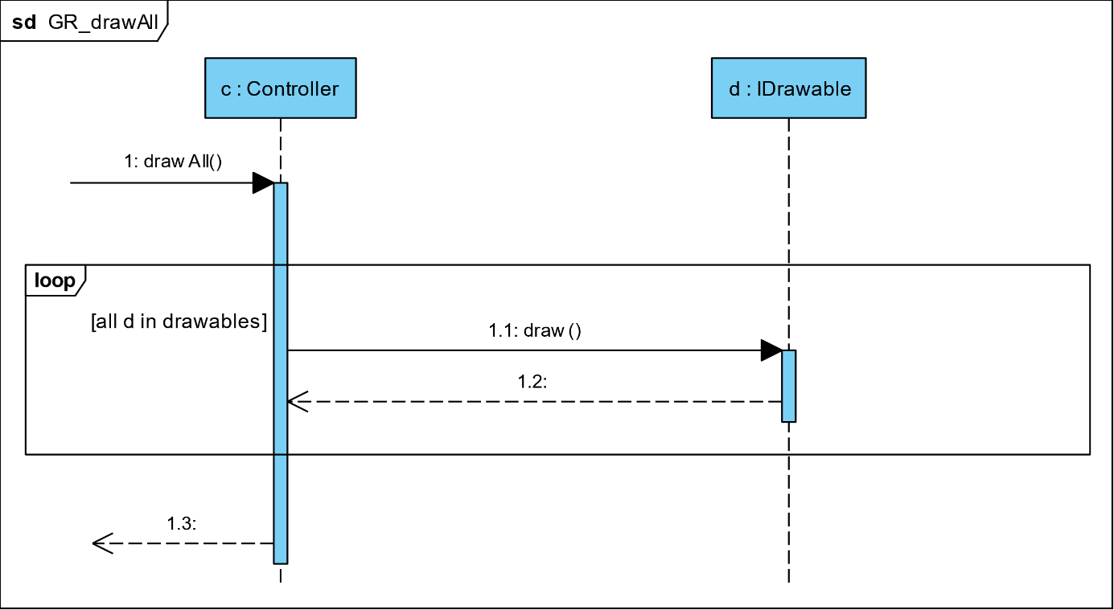

### Controller handleKeyInputs()

A diagram a következő oldalon található, vagy az alábbi linken megtekinthető.

<https://bit.ly/2L5CqTg>

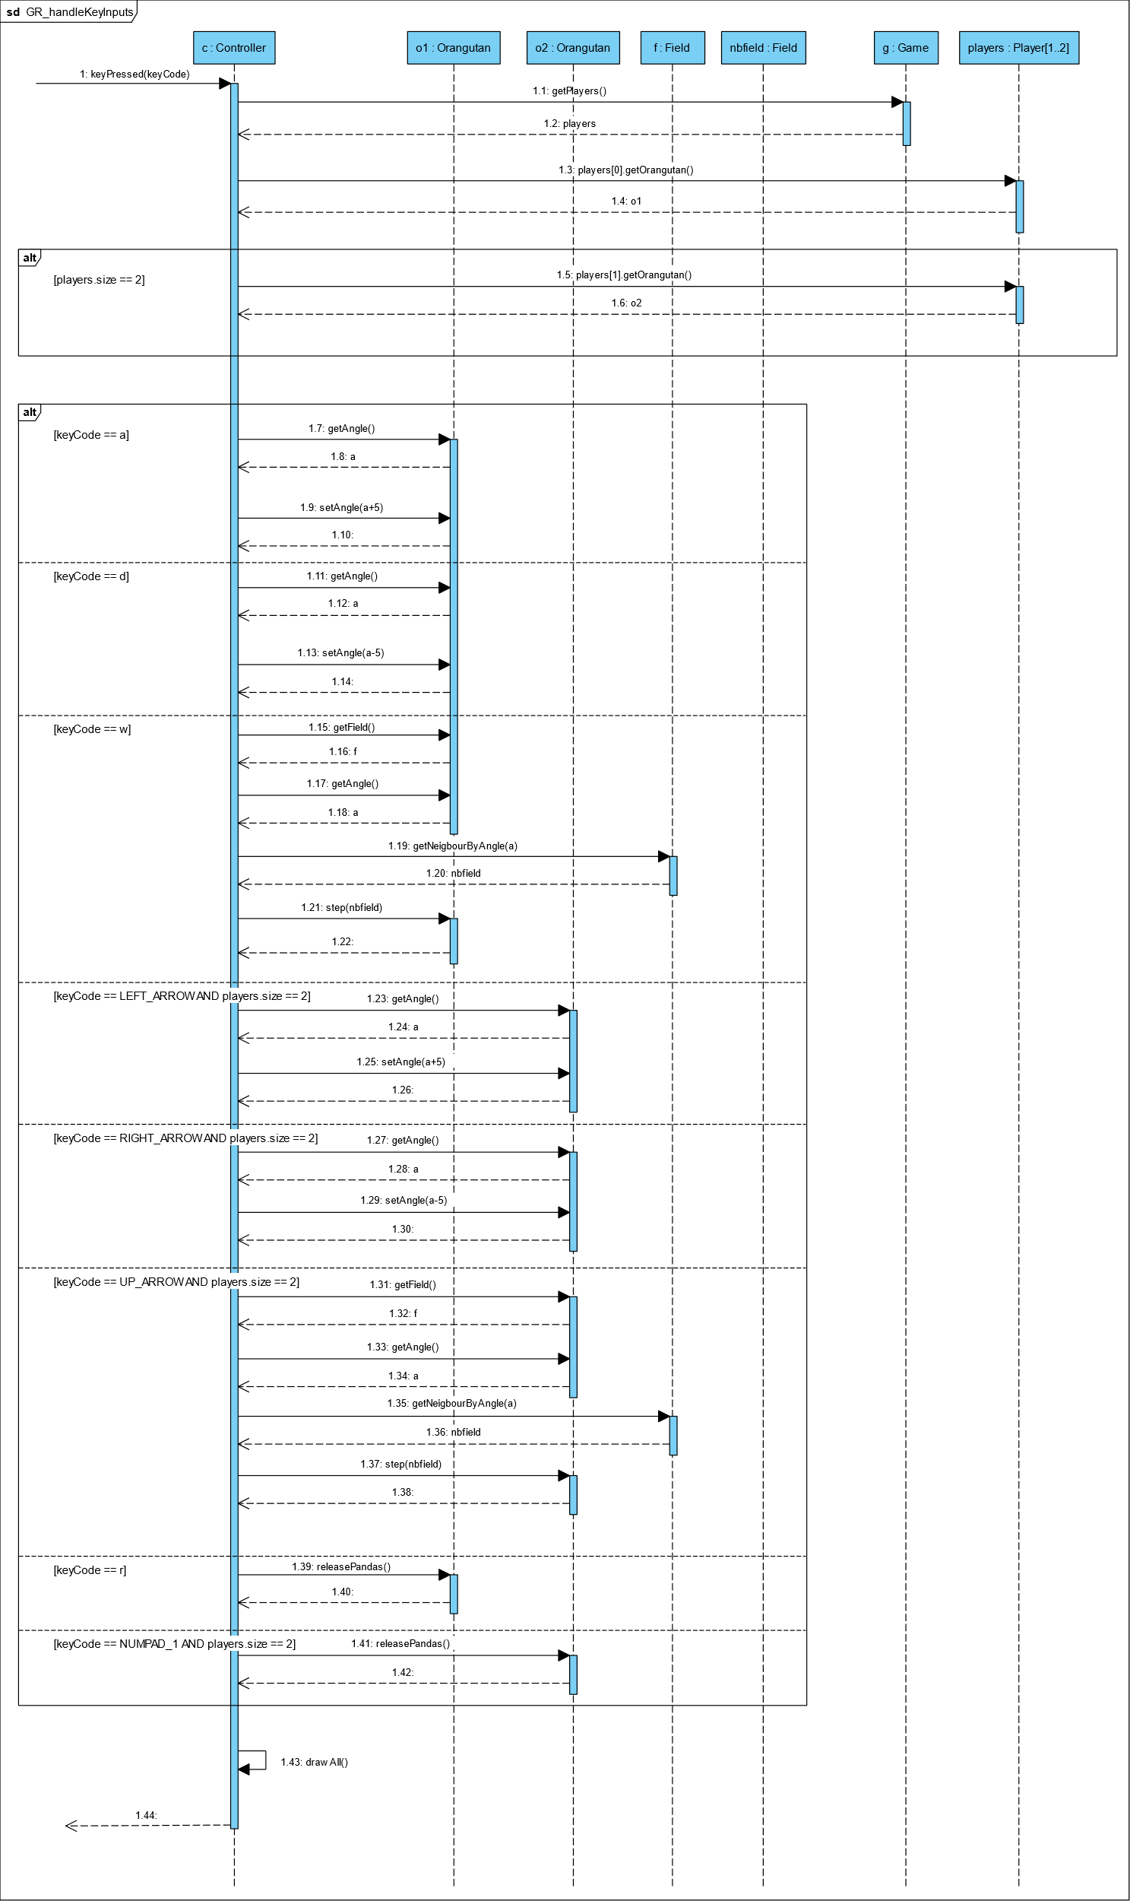

## Napló

|  |  |  |  |
| --- | --- | --- | --- |
| **Kezdet** | **Időtartam** | **Résztvevők** | **Leírás** |
| 2019. 04. 25.  20:00 – 22:00 | 2 óra | Kovács | Képek keresése és szerkesztése. Dokumentum létrehozása, képek beillesztése. Screenshotok elkészítése és beillesztése. |
| 2019. 04. 28. – 29.  21:00 – 3: 30 | 6 óra 30 perc | Horesnyi  Kaszala  Kovács  Lőrincz | Osztálydiagram megtervezése és elkészítése.  Szekvencia diagram megtervezése és elkészítése. Osztályok leírása.  Változások kódbeli  implementálása.  Diagramok beillesztése.  Játék képeinek felülvizsgálata. Dokumentum összeállítása. |